**Методическая разработка занятия**

**с использованием ИКТ**

**по экологическому воспитанию**

**в подготовительной группе**

**«Помогите птицам зимовать»**

**Разработала учитель-логопед**

**Базерова Разина Расилевна**

**2023г.**

**Тема: «Помоги птицам зимовать».**

**Цели:**

* Формировать экологическую [культуру](http://50ds.ru/sport/5965-organizatsiya-raboty-po-vospitaniyu-patrioticheskikh-chuvstv-i-lyubvi-k-rodnomu-gorodu-cherez-fizicheskuyu-kulturu--puteshestvie-po-sankt-peterburgu-s-kapitanom-vrungelem.html) у детей.
* Прививать [любовь к](http://50ds.ru/sport/7675-rabota-s-roditelyami--stsenariy-sportivnogo-prazdnika-papa--mama--ya--sportivnaya-semya-v-ramkakh-programmy-lyubov-k-sportu-s-detstva.html) природе и воспитывать бережное отношение к ней.
* Обобщение и уточнение знаний детей о зимующих птицах, по средствам применения ИКТ.

**Задачи:**

*Образовательные:*

* уточнить и расширить [знание](http://50ds.ru/music/10413-emotsionalno-lichnostnoe-razvitie-rebenka-v-kontekste-partsialnoy-programmy-zhivoe-znanie-o-teatre.html) детей о зимующих птицах;
* формировать [умения](http://50ds.ru/psiholog/2136-igry-na-razvitie-umeniya-orientirovatsya-v-prostranstve-dlya-detey-starshego-doshkolnogo-vozrasta.html) и навыки наблюдения за птицами;
* учить устанавливать [связь](http://50ds.ru/sport/8470-svyaz-dvigatelnoy-deyatelnosti-s-sensornym-vospitaniem.html) между средой обитания и образом жизни птиц;
* воспитывать доброжелательное отношение к птицам;
* вызвать интерес к совместной творческой деятельности в процессе использования средств ИКТ.

*Развивающие:*

* вырабатывать навыки осознанного и уместного употребления слов в соответствии с контекстом высказывания;
* совершенствовать монологическую речь с опорой на предметно-схематические модели;
* совершенствовать диалогическую речь;
* совершенствовать умение согласовывать существительного с прилагательным.

**Предварительная работа:**

* рассматриваниеиллюстраций;
* чтениекниг и рассказов;
* разгадываниезагадок;
* наблюдения;
* беседы;
* рисование«Птичья столовая».

**Средствареализации:**

* устройство «Matatalab»
* ноутбук
* бумага;
* простые и цветные карандаши;
* фломастеры;
* презентация с загадками про птиц
* плакаты о зимующих птицах и правильном кормлении птиц зимой

**Ход занятия**

**Логопед:**Сегодня, ребята, я вам хочу предложить поиграть в очень увлекательную игру. Называется эта игра «Юный орнитолог». Знаете ли вы кто такие орнитологи?

*Ответы детей*

**Логопед:**Орнитолог - это человек, который изучает птиц. Орнитологи изучают строение птиц, их поведение, повадки, места обитания и еще много интересного…

Расскажите-ка ребята, а где обитают птицы?

Сейчас я загадаю вам загадки, а вы догадайтесь, о ком я хочу с вами поговорить.

*Показ презентации и отгадывание загадок.*

**Логопед:**

Воробьи, вороны, щеглы, голуби и синицы:  
Одним словом это – ... *(зимующие птицы)*

*Ответы детей.*

***Подвижная игра.***

***Координация речи с движением.***

**«Снегири»**

|  |  |
| --- | --- |
| **Вот наветке, посмотри,** | Опущенными руками хлопают себя по бокам. |
| **В красных майках снегири.** | Показывают грудку руками. |
| **Распушили пёрышки,** | Мелко потряхивают кистями опущенных рук. |
| **Греются на солнышке.** |
| **Головой вертят,** | Повороты головой влево - вправо. |
| **Улететь хотят.** |
| **Кыш! Кыш! Улетели!** | Бегут по кругу, взмахивая руками. |

**Логопед:**Правильно ребята, сегодня мы поговорим о зимующих птицах.Каких еще зимующих птиц вы знаете?

*Ответы детей.*

**Логопед:** Правильно. Послушайте стихотворение:

Покормите птиц зимой,  
Пусть со всех концов  
К вам слетятся, как домой,  
Стайки на крыльцо.  
Небогаты их корма,  
Горсть одна нужна,  
Горсть одна – и не страшна  
Будет им зима.  
Сколько гибнет их –   
Не счесть, видеть тяжело!  
А ведь в нашем сердце есть   
И для них тепло.  
Разве можно забывать:  
Улететь могли,  
А остались зимовать   
Заодно с людьми.

**Логопед:** Как вы думаете ребята, что страшнее птицам холод или голод?

*Ответы детей.*

**Логопед:** Конечно же, голод. Кто же может помочь птицам зимой?

*Ответы детей.*

**Логопед:** Правильно, человек. Мы с вами можем помочь нашим маленьким друзьям. А как мы поможем им? (мастерим кормушки, подкармливаем)

*Ответы детей.*

**Логопед:** Дети, а вы знаете чем питаются птицы зимой?

Что они могут найти, чтобы прокормиться?

*Ответы детей.*

*(семена полыни, тысячелистника, клена, сирени, ягоды рябины, боярышника, шишки и т.д.)*

**Логопед:** Для наших пернатых друзей я приготовила угощение.

*Логопед выносит поднос с угощением для птиц.*

*Дети разглядывают.*

**Логопед:**Давайте рассмотрим, что могут добыть птицы для пропитания зимой.

*Ответы детей.*

**Логопед:** Что же делать птицам, если они не смогут отыскать себе пропитание, или не наедятся? Кто им поможет? А что для этого может сделать человек? (развесить кормушки, насыпать корм)

*Ответы детей.*

**Логопед:**-Что главное в кормушке? (корм)

Птицам, чтобы не умереть от холода надо употреблять больше пищи. Разные птицы употребляют разный корм. Давайте вспомним какой? (Семечки, зерно, кашу, различную крупу, без обжарки, хлебные крошки (не черного хлеба, ягоды, орешки …)

*Рассматривание плаката «Как кормить разных птиц зимой»,*

*Опрос и обсуждение с детьми «Чем нельзя кормить птиц».*

**Логопед:** Чтобы птички не погибли зимой, что мы можем сделать? (Мы можем развесить кормушки и подкармливать птиц). Я вам хочу напомнить, что еда с нашего стола для птиц не годиться. Синичке можно предложить кусочек несолёного сала, воробьям хлебные крошки, крупу, семена, вороны всеядные птицы, снегири любят семечки арбуза, тыквы, облепихи, барбариса, свиристели любят рябину, голуби любят крупу и хлеб. Клёст очень любит еловые и сосновые шишки, крепкий клюв крестом ловко шелушит шишки. Ещё клёст удивителен тем, что в трескучий мороз выводит птенцов.

Чтобы кормить птиц, необходимо соблюдать некоторые правила:

1. Во время подкормки не сорить, не оставлять на улице полиэтиленовые пакеты, жестяные банки, коробки;

2. Подкармливать птиц надо в одном и том же месте, желательно в одно и тоже время, птицы сами будут прилетать к этому времени;

3. Кормить птиц надо регулярно, ежедневно, нельзя подкармливать время от времени, именно в морозы пища нужна птицам каждый день, чтобы они выжили;

4. Корма класть немного, именно для того, чтобы подкормить, поддержать в трудное время.

**Пальчиковая гимнастика.**

|  |  |
| --- | --- |
| **Я зимой кормлю всех птиц**  Я зимой кормлю всех птиц –  Голубей, ворон, синиц,  Воробьев и снегирей –  Вот кормушка у дверей.  Дам им булки, пшенной каши,  Дам им зерна, семена.  А синице дам я сало,  Пусть клюет его она. | *Дети загибают или разгибают пальцы на руке, перечисляя птиц.*  *Показывают одной рукой на кормушку.*  *Загибают или разгибают пальцы на руке, перечисляя корм.*  *Собранными в щепотку пальцами рук имитируют движения.* |

**Логопед:** предлагаю вам нарисовать, чем будут питаться зимующие птицы.

А теперь вы можете приступать к работе.

*Самостоятельная работа детей. Звучит спокойная музыка, дети рисуют.*

**Логопед:**К нам в гости прилетел воробей, давайте ему подскажем как с помощью робота добраться до корма.

*Дети с помощью набора* «*Matatalab*» выстраивают маршрут для воробья.

*Как воробью добраться до семян полыни?*

*Как воробью быстрее долететь до кормушки?*

*Выстраивание более короткого маршрута.*

**Рефлексия.**

**Логопед:** А сейчас выходите, вставайте в круг, и давай те поиграем.

*Игра называется “Полезная и вредная пища для птиц”.*

Я вам буду бросать мяч, и называть пищу, а вы будете говорить полезная она или вредная для зимующих птиц.

*Проводится игра.*

**Логопед:** Молодцы! Сегодня мы с вами говорили о зимующих птицах, как мы можем им помочь зимой. Что вам понравилось на занятии?

*Ответы детей.*

**Логопед:**А что было сложного на занятии?

*Ответы детей.*

**Логопед:**

Домашнее задание: изготовить с родителями кормушки.

Экологическая акция “Поможем нашим маленьким друзьям”.

На прогулке после данного занятия, и на последующих, дети продолжают наблюдать за зимующими птицами, прилетающими к кормушкам и подкармливать их.

**Приложение.**

Изготовление детьми и родителями кормушек

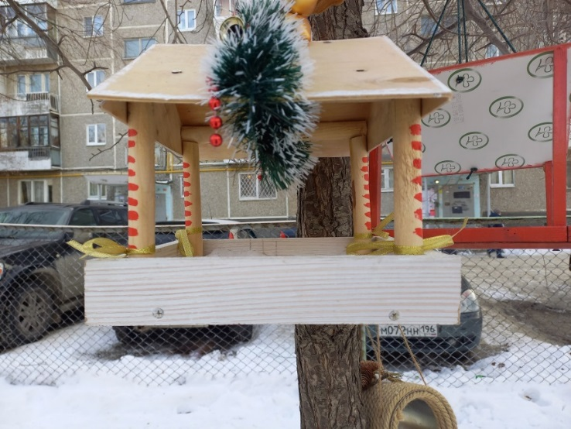

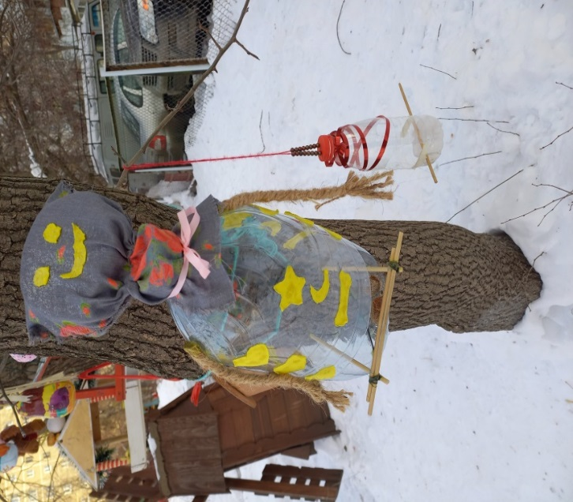

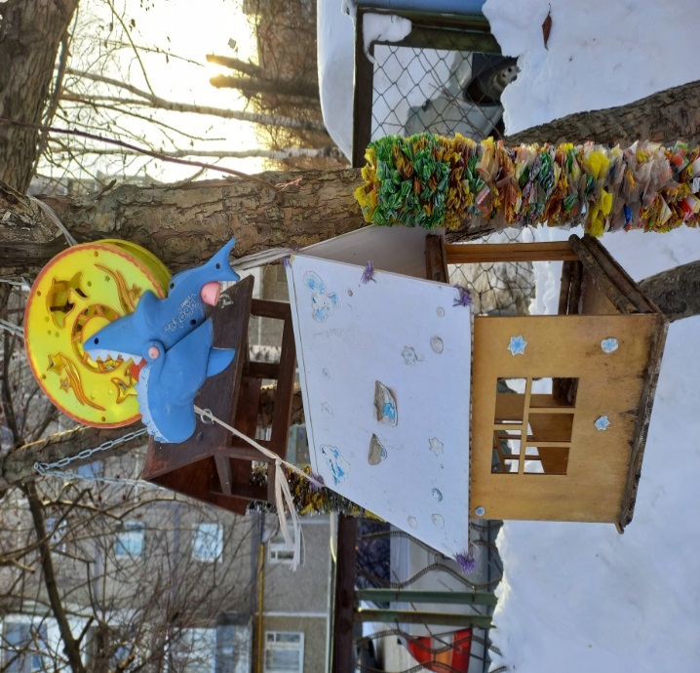

**Подкармливание и наблюдение за зимующими птицами.**

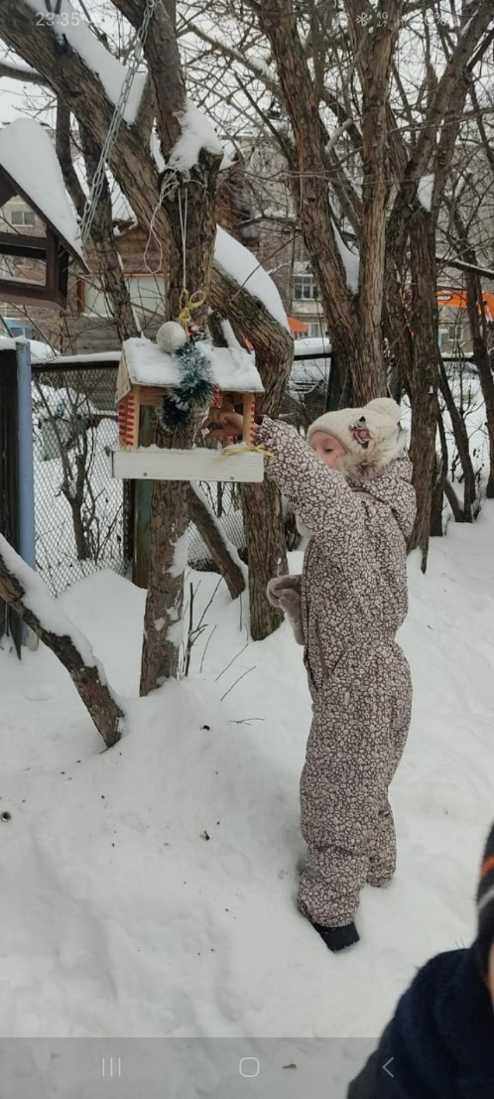

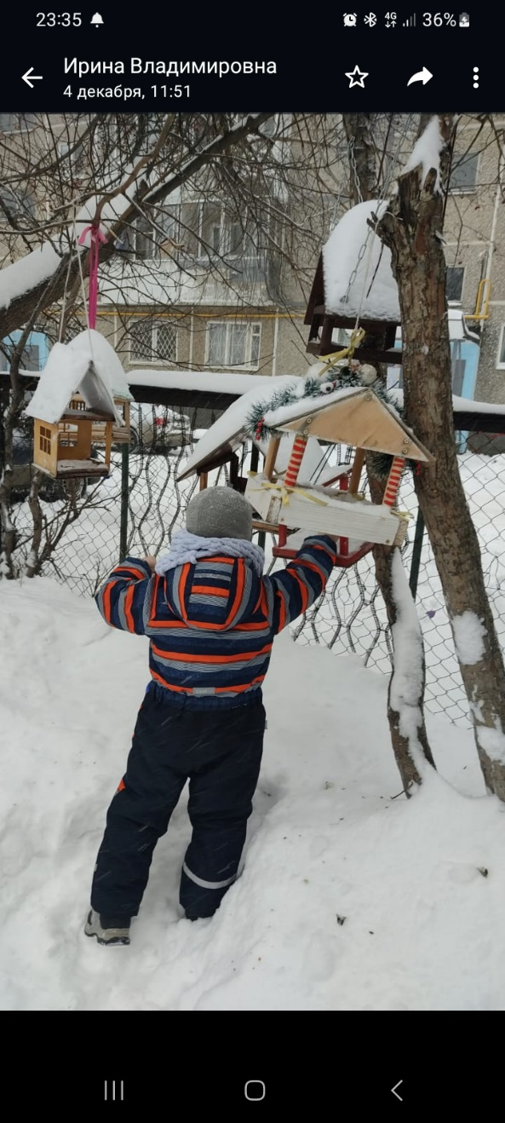

**Рисование «Птичья столовая»**

